龙岩市2019年高中毕业班教学质量检查
理科综合能力测试
（考试时间：150分钟；满分：300分）
本试卷分为第Ⅰ卷（选择题）和第Ⅱ卷（非选择题）。第Ⅰ卷为必考题，第Ⅱ卷包括必考题和选考题两部分。本试卷共14页。满分300分，考试时间150分钟。

注意事项：
1．答题前，考生务必先将自己的姓名填写在答题卡上。
2．考生做答时，请将答案填写在答题卡上，在本试卷上答题无效；按照题号在各题的答题区域内作答，超出答题区域书写的答案无效。
3．选择题答案必须使用2B铅笔填涂，如需改动，用橡皮擦干净后，再选涂其它答案标号；非选择题必须使用0.5毫米黑色字迹的签字笔书写，字体工整、字迹清楚。
4．做选考题时，请考生按照题目要求作答。请按照题号在答题卡各题目的答题区域内作答，超出答题区域书写的答案无效。
5．保持卡面清洁，不要折叠、不要弄破、弄皱，不准使用涂改液、刮纸刀。
6．可能用到的相对原子质量：H-1 C-12 N-14 O-16 As-75

第Ⅰ卷 选择题（共126分）
一、选择题：本题共13小题，每小题6分。在每小题给出的四个选项中，只有一项符合题目要求。
1．下列关于真核细胞生物膜的叙述，正确的是
A．磷脂和蛋白质分子构成了生物膜的基本支架
B．细胞中的囊泡都是由内质网和高尔基体形成的
C．有氧呼吸和光合作用中的[H]、ATP均在膜上产生
D．核膜上的核孔实现了核质之间的物质交换和信息交流
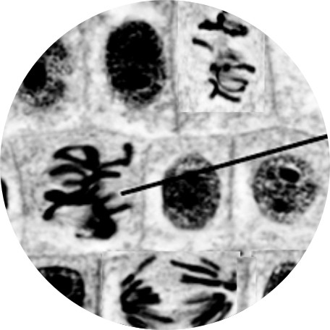
2．右图为某同学在显微镜下观察到的部分洋葱根尖细胞，
下列有关叙述正确的是
A．图中细胞可作为观察质壁分离现象的理想材料
B．图中指针所指细胞内染色体着丝点在赤道板上随机分布
C．图中细胞继续用健那绿染色可观察到蓝绿色的线粒体
D．图中细胞的染色体也可用甲基绿吡罗红染液进行染色观察
3．NO是一种半衰期很短（平均5s后即失活）的神经递质，它凭借其脂溶性穿过细胞膜，迅速在细胞间扩散，不经受体介导，直接进入突触后膜细胞内，如进入血管平滑肌细胞内，通过增强GC（鸟苷酸环化酶）的催化活性，打开离子通道，使血管平滑肌松驰。下列有关NO的说法错误的是
A．NO可打开血管平滑肌细胞膜上的Na⁺通道
B．机体内没有使NO失活的特殊机制
C．NO的释放实现了电信号到化学信号的转变
D．突触后膜上没有NO的特异性受体
4．下列关于植物激素应用的叙述，正确的是
A．用一定浓度的脱落酸浸泡水稻种子可促进发芽
B．在挂果时利用乙烯利可促进凤梨果实细胞体积增大
C．生产啤酒时用赤霉素处理未发芽的大麦种子可以降低成本
D．连续阴雨时喷施一定浓度的生长素类似物可防止油菜减产
5．人体在饥饿时，肠腔的葡萄糖通过SGLT1载体蛋白逆浓度梯度进入小肠上皮细胞；进食后，由于葡萄糖浓度升高，小肠上皮细胞通过GLUT2载体蛋白顺浓度梯度吸收葡萄糖，速率比通过SGLT1快数倍。下列有关叙述错误的是
A．人体成熟红细胞膜上无SGLT1载体蛋白
B．上述两种吸收葡萄糖的方式都需要消耗ATP
C．上述两种吸收葡萄糖的方式都可以体现细胞膜的流动性
D．两种载体蛋白的合成、加工与核糖体、内质网、高尔基体有关
6．镰刀型细胞贫血症是由一对等位基因控制的遗传病，杂合子个体因能同时合成正常和异常的血红蛋白，所以不表现出镰刀型贫血症状，还对疟疾具有较强的抵抗力。下列有关说法正确的是
A．该致病基因的出现对个体是不利的
B．该病杂合子在四分体时发生交叉互换可实现基因重组
C．该病杂合子个体中正常基因与致病基因表达的机会均等
D．该致病基因的产生是碱基对发生增添、缺失、替换的结果
7．某石化公司“碳九”装船作业时发生泄漏，造成环境污染。“碳九”是指含九个碳原子的芳香烃，下列关于“碳九”的说法不正确的是
A．属于易燃危险品 B．能与浓硫酸和浓硝酸的混合液反应
C．只含碳、氢元素 D．1，2，3-三甲基苯属于碳九，其一氯代物有5种
8．Q、W、X、Y是原子序数依次增大的短周期元素。W、X是金属元素，其最高价氧化物的水化物间反应生成盐和水；Q的最外层电子数是核外电子层数的3倍，W与Y可形成化合物W₂Y。下列说法正确的是
A．W的各氧化物中只含有离子键 B．Y的正四价氧化物与Q₃漂白的原理相同
C．在水溶液中可制得X₂Y₃沉淀 D．四种元素形成的简单离子中，X的半径最小
9．脱落酸有催熟作用，其结构简式如图所示。下列关于脱落酸的说法错误的是
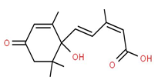
A．分子式为C₁₅H₂₀O₄
B．一定条件下可以发生酯化、加聚、氧化反应
C．所有碳原子不可能共平面
D．1mol的脱落酸能与2mol的NaHCO₃发生反应
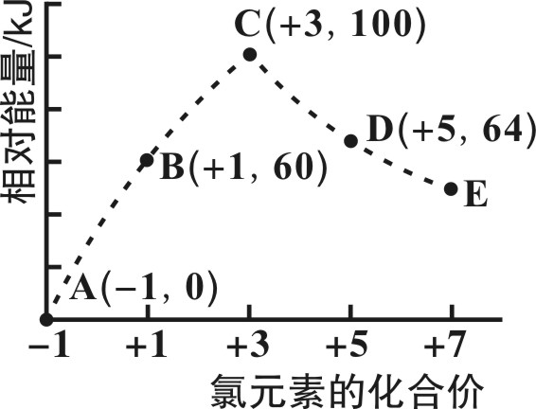
10．一定条件下，在水溶液中1 mol ClO_{x}－（x=0，1，2，3，4）的能量(kJ)相对大小如图所示。下列有关说法错误的是
A．上述离子中结合H＋能力最强的是E
B．上述离子中最稳定的是A
C．C→B+D反应的热化学方程式为
2ClO₂－(aq) ＝ ClO₃－(aq) + ClO－(aq) ΔH=-76 kJ · mol^{－1}
D．B→A+D的反应物的键能之和小于生成物的键能之和
11．某兴趣小组采用右图实验装置及相应操作制取纯碱。实验时，广口瓶中反应的化学方程式为：NH₃+CO₂+H₂O+NaCl=NaHCO₃↓+NH₄Cl。下列分析正确的是
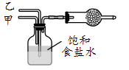
A．导气管乙应该通入氨气
B．导气管甲应先于乙通入气体
C．干燥管中应盛装碱石灰
D．广口瓶最好置于热水浴中
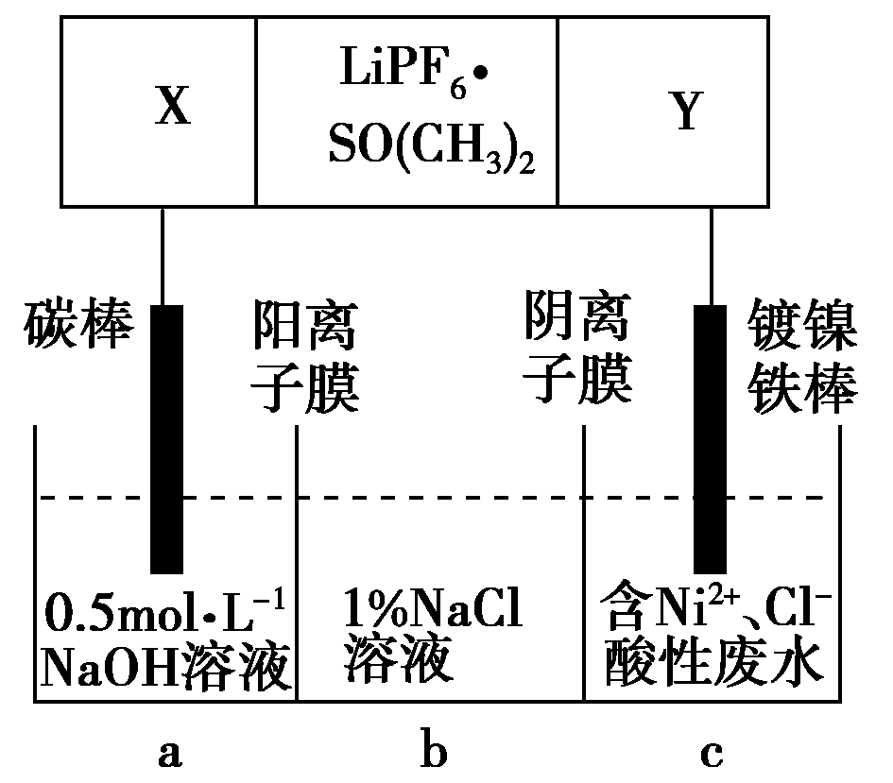
12．高能锂离子电池总反应式为2Li＋FeS = Fe＋Li₂S，LiPF₆·SO(CH₃)₂为电解质，用该电池为电源电解含镍酸性废水并得到单质Ni的实验装置如图所示。下列说法正确的是
A．LiPF₆·SO(CH₃)₂可用Li₂SO₄水溶液代替
B．当转移1 mol e－时，b室离子数增加N_{A}个
C．该电池充电时阳极反应式为Fe＋Li₂S -2e－ = FeS＋2Li＋
D．若去除右图阴离子膜，则电解反应总方程式发生改变
13．已知：pKa=-lgKa。25℃时，H₂A的pK_{al}=1.85，pK_{a2}=7.19。常温下，用0.1 mol·L^{－1}NaOH溶液滴定20 mL 0.1 mol·L^{－1}H₂A溶液的滴定曲线如图所示。下列说法不正确的是
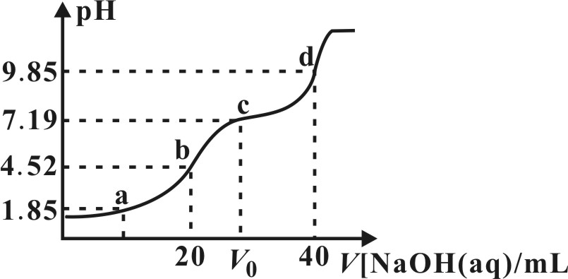
A．a点溶液中：c(HA－) = c(H₂A)
B．b点溶液中：A^{2－}水解平衡常数K_{hl} =10^{－6.81}
C．c点溶液中：V₀=30
D．a、b、c、d四点中，d点溶液中水的电离程度最大
二、选择题：本题共8小题，每小题6分。在每小题给出的四个选项中，第14～18题只有一项符合题目要求，第19～21题有多项符合题目要求。全部选对的得6分，选对但不全的得3分，有选错的得0分。
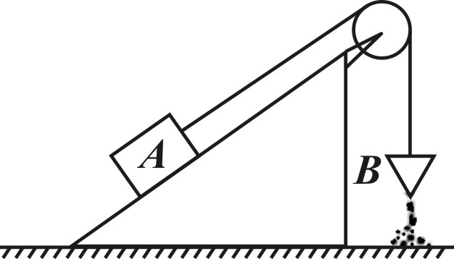
14．如图所示，顶端装有定滑轮的斜面体放在粗糙水平面上，小物块置于斜面上，通过与斜面平行的细绳跨过光滑的定滑轮与沙漏相连接，在沙漏中的沙子缓慢流出的过程中，斜面体、物块、沙漏均保持静止。则下列说法正确的是
A．地面对斜面体的摩擦力为零
B．地面对斜面体的摩擦力方向始终向左
C．物块所受斜面体的摩擦力一定减小
D．物块所受斜面体的摩擦力一定沿斜面向上
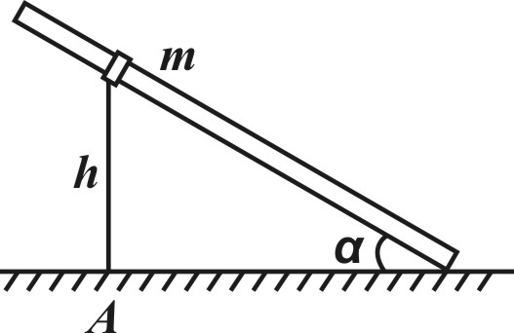
15．如图所示，固定的倾斜光滑杆上套有一个质量为m的圆环，圆环与一根轻质弹性橡皮绳相连，橡皮绳的另一端固定在地面上的A点，橡皮绳竖直且处于原长h。让圆环沿杆从静止开始下滑，滑到杆的底端时速度为零。则在圆环下滑过程中（整个过程中橡皮绳始终处于弹性限度内），下列说法中正确的是
A．圆环的机械能守恒
B．圆环的机械能先增大后减小
C．圆环滑到杆的底端时机械能减少了mgh
D．橡皮绳再次恰好伸直时圆环动能最大
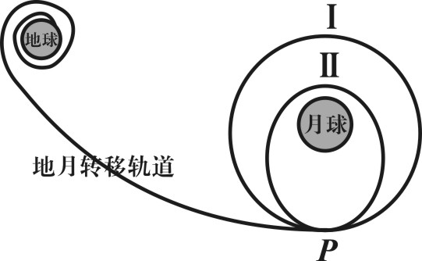
16．2018年12月8日凌晨2点24分，中国长征三号乙运载火箭在西昌卫星发射中心起飞，把“嫦娥四号”探测器送入地月转移轨道，“嫦娥四号”经过地月转移轨道的P点时实施一次近月调控后进入环月圆形轨道Ⅰ，再经过系列调控使之进入准备“落月”的椭圆轨道Ⅱ，于2019年1月3日上午10点26分，最终实现人类首次月球背面软着陆。若绕月运行时只考虑月球引力作用，下列关于“嫦娥四号”的说法正确的是
A．“嫦娥四号”的发射速度必须大于11.2km/s
B．沿轨道Ⅰ运行的速度大于月球的第一宇宙速度
C．沿轨道Ⅰ运行至P点的加速度小于沿轨道Ⅱ运行至P点的加速度
D．经过地月转移轨道的P点时必须进行减速后才能进入环月圆形轨道Ⅰ
17．两个氘核以相等的动能E_{k}对心碰撞发生核聚变，核反应方程为${}_{1}^{2}{}H+{}_{1}^{2}{}H→{}_{2}^{3}{}H_{e}+{}_{0}^{1}{}n$ ，其中氘核的质量为m₁，氦核的质量为m₂，中子的质量为m₃。假设核反应释放的核能E全部转化为动能，下列说法正确的是
A．核反应后氦核与中子的动量相同
B．该核反应释放的能量为E=（m₁－m₂－m₃）c²
C．核反应后氦核的动能为$\frac{E+2E_{k}}{4}$
D．核反应后中子的动能为$\frac{E+E_{k}}{4}$

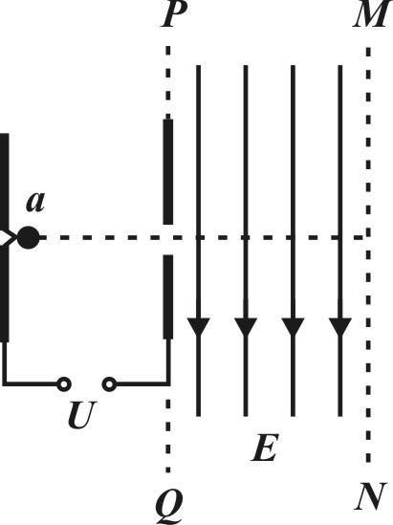
18．如图所示，平行边界PQ、MN间存在竖直向下的匀强电场，一质量为m＝2.0×10⁻¹¹kg，电荷量为q＝+1.0×10⁻⁵C的带电粒子，从a点由静止开始经电压为U＝100V的电场加速后，垂直边界PQ进入匀强电场中，从虚线MN上的某点离开匀强电场，离开电场时速度方向与电场方向成45°角，已知PQ、MN间距离为20cm，带电粒子的重力忽略不计，则下列说法正确的是
A．带电粒子从边界PQ进入匀强电场时的速度大小v₀＝2.0×10⁴m/s
B．带电粒子离开电场时沿电场方向的偏移量为y＝5cm
C．边界PQ、MN间的场强大小为E＝2.0×10³N/C
D．若将带电粒子换成质子，质子离开电场时沿电场方向的偏移量不变
19．如图所示为理想变压器，其原、副线圈的匝数比为3︰1，电压表和电流表均为理想电表。原线圈接有的正弦交流电，定值电阻R＝3Ω。下列说法正确的是
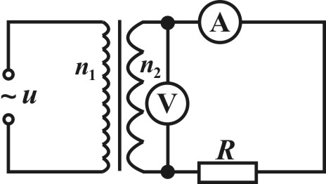
A．时，原线圈输入电压的瞬时值为9 V
B．时，电压表示数为$\frac{3\sqrt{2}}{2}$V
C．电流表的示数为1A
D．电流表的示数为$\sqrt{2}$A
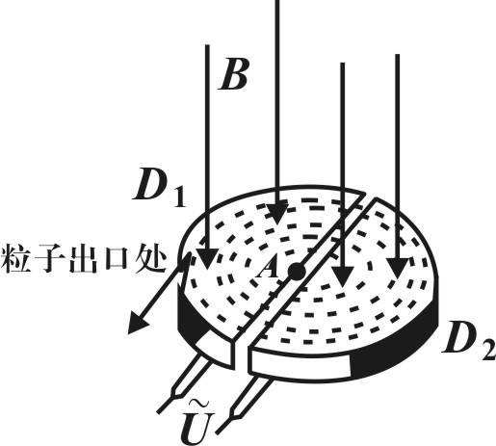
20．回旋加速器是加速带电粒子的装置，如图所示。其核心部分是分别与高频交流电源两极相连接的两个D形金属盒（D₁、D₂），两盒间的狭缝中形成周期性变化的电场，使粒子在通过狭缝时都能得到加速，两D形金属盒处于垂直于盒底的匀强磁场中，D形盒的半径为R。 质量为m、电荷量为q的质子从D₁半盒的质子源（A点）由静止释放，加速到最大动能E_{K}后经粒子出口处射出。若忽略质子在电场中加速时间，且不考虑相对论效应，则下列说法正确的是
A．质子加速后的最大动能E_{K}与交变电压U大小无关
B．质子在加速器中运行时间与交变电压U大小无关
C．回旋加速器所加交变电压的周期为$πR\sqrt{\frac{2m}{E}}$
D．D₂盒内质子的轨道半径由小到大之比依次为1∶$\sqrt{3}$∶$\sqrt{5}$……
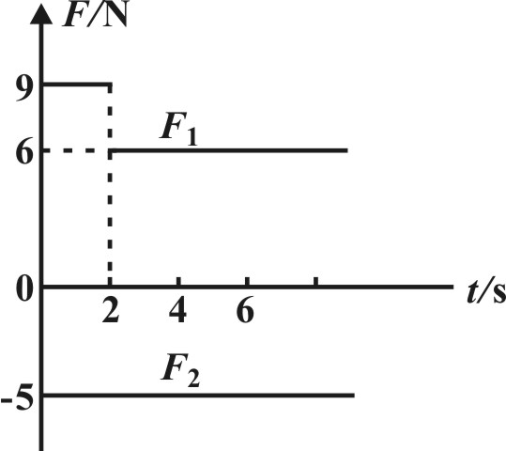
21．质量m=2kg的物块在粗糙的水平地面上运动，t=0时刻开始受到方向相反的水平拉力F₁、F₂的作用，以3m/s的速度做匀速直线运动，F₁、F₂随时间t的变化规律如图所示，取g=10m/s²，则下列说法正确的是
A．物块与地面的动摩擦因数为0.3
B．3s末物块的加速度大小为1.5 m/s²
C．5s末物块的速度大小为1.5m/s
D．5s内物块的位移大小为9m

第Ⅱ卷 非选择题（共174分）
三、非选择题：包括必考题和选考题两部分。第22~32题为必考题，每个考题考生都必须作答，第33~38题为选考题，考生根据要求作答。
（一）必考题：共129分。
22．（6分）某同学利用如图甲所示的实验装置，探究沿水平面运动的小车加速度a与小车所受的水平拉力F的关系。在滑轮上挂上沙桶，使小车在水平面上作匀加速运动，读出弹簧秤的示数F，由打出的纸带算出小车运动的加速度a。保持小车质量M不变，逐渐增大沙和沙桶的总质量m，重复多次上述实验步骤，得到多组F、a值，不计滑轮的摩擦。
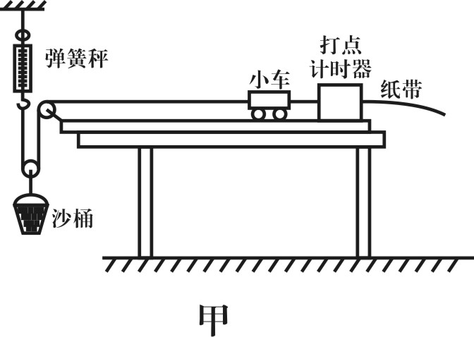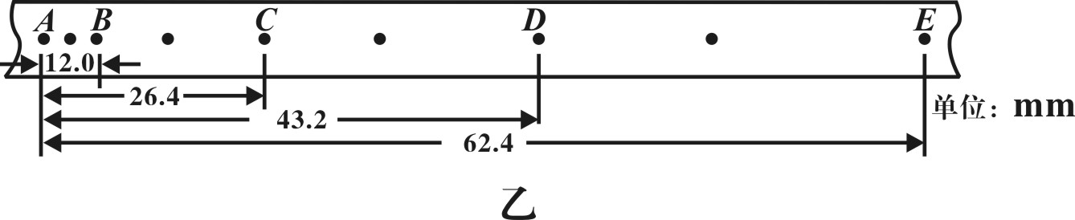
（1）实验中打下的一条纸带如图所示，A、B、C、D、E为选取的计数点，打点计时器所用的电源频率为50Hz，则小车的加速度______m/s²。（计算结果保留两位小数）
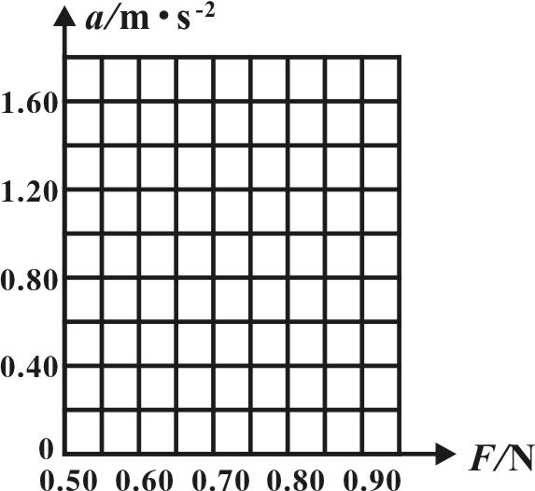
（2）下表为某同学做本实验所获得的F和a的多组数据
次数  物理量 | 1 | 2 | 3 | 4 | 5 | 6 | 7
F/N | 0.60 | 0.65 | 0.70 | 0.75 | 0.80 | 0.85 | 0.90
a/$m⋅s^{−2}$ | 0.40 | 0.60 | 0.80 | 1.00 | 1.20 | 1.40 | 1.60
①在坐标纸中作出小车的加速度a随拉力F的变化图象；
②根据上述小车的加速度a随拉力F的变化图象，写出小车加速度a与拉力F的关系式为a= m/s²。
23．（9分）实验室备有下列器材，用于测量蓄电池的电动势和内电阻的实验
A．待测蓄电池E：电动势约4V，内阻约2Ω
B．电压表V：量程0-3V，内阻很大
C．电阻箱R：0-999.9Ω
D．开关一只，导线若干
（1）用如图所示的电路进行实验，请用笔画线代替导线在实物图上完成电路连接；
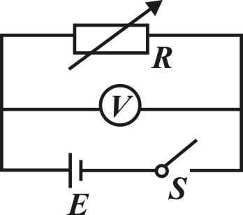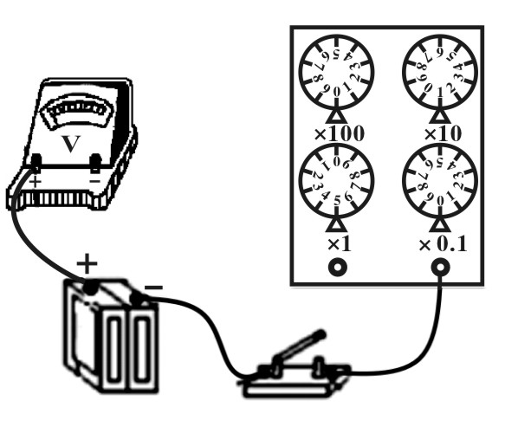

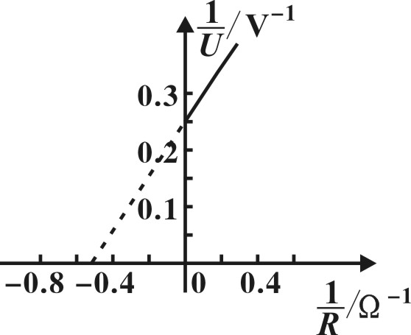
（2）实验小组甲在实验中得到多组电压表示数U和电阻箱的阻值R，对所得数据进行处理后，作出了$\frac{1}{U}−\frac{1}{R}$图线如图所示。则电池的电动势E=________V，内阻r=________Ω；（计算结果均保留两位有效数字）
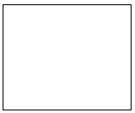
（3）实验小组乙在实验中发现电阻箱已损坏，为了能完成实验，实验小组乙从实验室中又找出一个开关及两个定值电阻，阻值分别为R₁=3Ω和R₂=7Ω，并结合原有器材完成了该实验。请在右框内画出实验的电路图，并在图上注明所用定值电阻的符号。
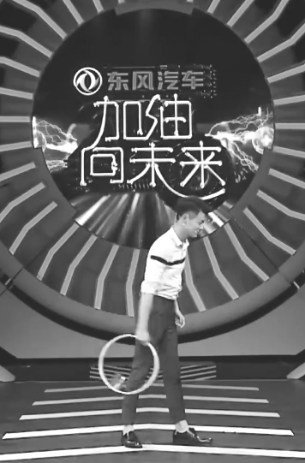
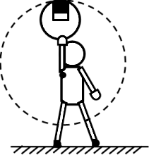
24．（12分）央视节目《加油向未来》中主持人邓楚涵将一个蒸笼环握在手中，并在蒸笼环底部放置一个装有水的杯子，抡起手臂让蒸笼环连同水杯在竖直平面内做圆周运动，水却没有洒出来。如图所示，已知蒸笼环的直径为20cm，人手臂的长度为60cm，杯子和水的质量均为m=0.2kg。转动时可认为手臂伸直且圆心在人的肩膀处，不考虑水杯的大小，g取10m/s²。
（1）若要保证在最高点水不洒出，求水杯通过最高点的最小速率v₀；
（2）若在最高点水刚好不洒出，在最低点时水对杯底的压力为16N，求蒸笼环从最高点运动到最低点的过程中，蒸笼环对杯子和水所做的功W。

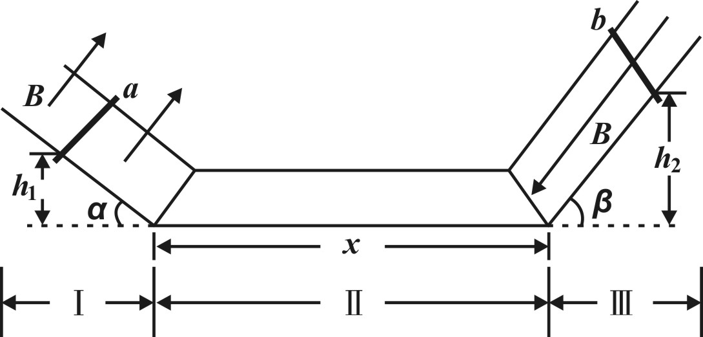
25．（20分）如图所示，足够长的平行金属导轨弯折成图示的形状，分为I、II、Ⅲ三个区域。Ⅰ区域光滑导轨与水平面的夹角α=30°，存在与导轨平面垂直向上的匀强磁场，Ⅱ区域导轨水平，长度x=1.8m，无磁场；Ⅲ区域导轨与水平面夹角β=53°，存在与导轨平面平行向下的匀强磁场。金属细杆a在区域I内沿导轨以速度v₀匀速向下滑动，当a杆滑至距水平导轨高度为h₁ =1.25m时，金属细杆b在区域Ⅲ从距水平导轨高度为h₂ =3.0m处由静止释放，进入水平导轨与金属杆a发生碰撞，由于两金属杆的中部涂有强力胶，使得碰撞后两根金属细杆粘合在一起继续运动。已知a、b杆的质量均为m=0.1kg，电阻均为R=0.lΩ，a、b杆与II、Ⅲ区域导轨的滑动摩擦因数均为μ=0.5，导轨间距l=0.2m，I、Ⅲ区域磁场的磁感应强度均为B=1T。不考虑导轨的电阻，倾斜导轨与水平导轨平滑连接，整个过程中杆与导轨接触良好且垂直，sin53°=0.8，cos53°=0.6，g取10m/s²。求：
（1）金属细杆a的初始速度v₀的大小；
（2）金属细杆a、b碰撞前瞬间速度的大小；
（3）金属细杆a、b最终的位置。

26．（15分）实验室研究不同价态元素的转化，对于物质的制备和应用至关重要。
（1）实验室可以用如右图所示装置研究S(+6)→S(+4)。
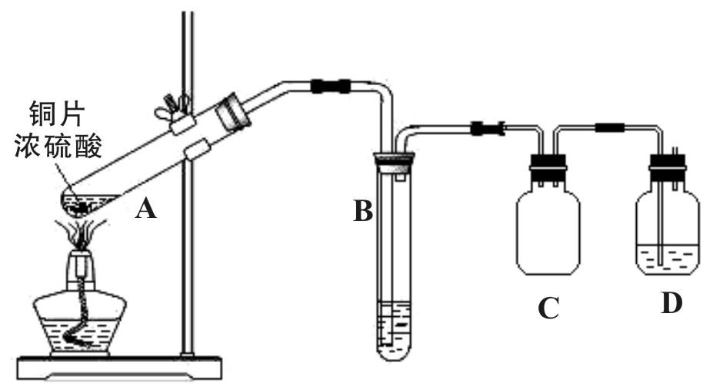
①装置C的作用是 ；
②B、D盛放的试剂分别应为 、 （填字母标号）
a．BaCl₂溶液
b．KI淀粉溶液
c．FeSO₄溶液
d．NaOH溶液
e．品红
③实验结束后，发现A中溶液几乎为无色，且试管中有较多的白色固体。试管中溶液显无色，体现了浓硫酸的 性质；
④实验结束后，若要证明A中白色固体为CuSO₄，需要采取的操作是 。
（2）硫代硫酸钠(Na₂S₂O₃)是用途广泛的化工产品。某同学欲探究其能否用做脱氯剂（除去游离氯），设计如右图所示的实验。
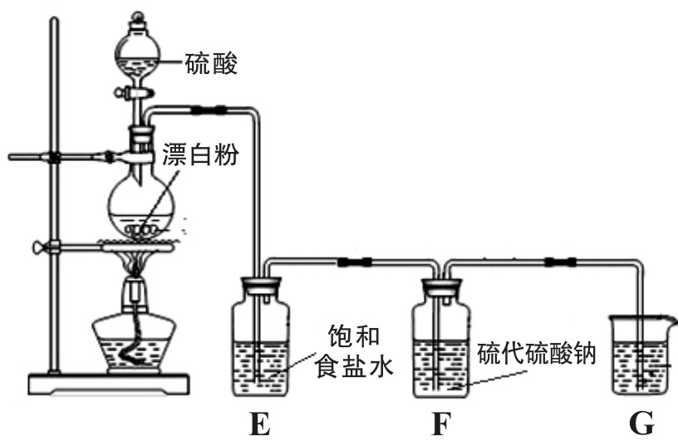
已知：S₂O₃^{2－}+2H＋=S↓+SO₂↑+H₂O
①烧瓶中发生反应的化学方程式为 ；
②若要判断Na₂S₂O₃能否做脱氯剂，该同学还需要进行的实验是 ；
③I₂标准溶液是测定硫代硫酸钠纯度的重要试剂，其浓度可以通过基准物质As₂O₃来标定：
称取a g As₂O₃置于锥形瓶中，加入适量NaOH恰好将As₂O₃转化成Na₃AsO₃，加入淀粉溶液做指示剂，再用I₂溶液进行滴定，消耗I₂标准溶液体积为v mL。
i．滴定反应（产物之一是AsO₄³⁻）的离子方程式为 ；
ii．I₂标准溶液的物质的量浓度为 。（用含a、v的代数式表示）
27．（14分）工业锅炉内壁的水垢，不仅浪费燃料，而且容易引发安全隐患。某碳素钢锅炉水垢（主要成分有CaCO₃、CaSO₄、Mg(OH)₂、Fe₂O₃、SiO₂等）碱煮法清除的流程如下：
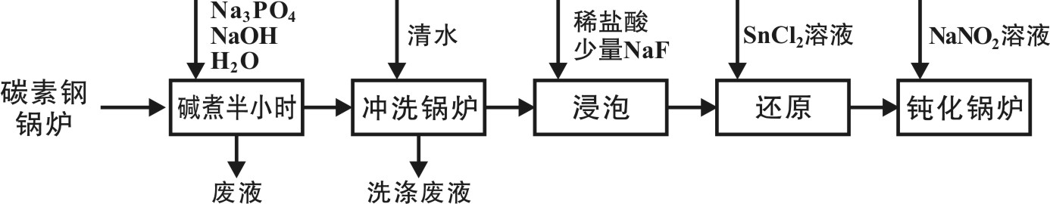
已知：20℃时几种难溶物的溶度积常数如下表（单位省略）：
难溶物 | CaCO₃ | CaSO₄ | Mg(OH)₂ | MgCO₃ | Ca₃(PO₄)₂
K_{sp} | 2.8×10^{－9} | 7.1×10^{－5} | 5.6×10^{－12} | 6.8×10^{－6} | 2.1×10^{－33}
回答下列问题：
（1）“碱煮”环节，加入Na₃PO₄的主要目的是将CaSO₄转化为Ca₃(PO₄)₂ ，请写出该离子方程式____________。
（2）“浸泡”过程中，稀盐酸会溶解Fe₂O₃。溶解后的Fe₂O₃会加速锅炉腐蚀，故需“还原”处理。
①锅炉被加速腐蚀的原因是_______________________；
②浸泡液“还原”处理时，Sn^{2＋}转化为Sn^{4＋}，则反应中氧化剂与还原剂的物质的量之比为_____。
（3）“钝化”处理的目的是在锅炉表面形成Fe₃O₄保护膜，同时生成可直接参与大气循环的气体。
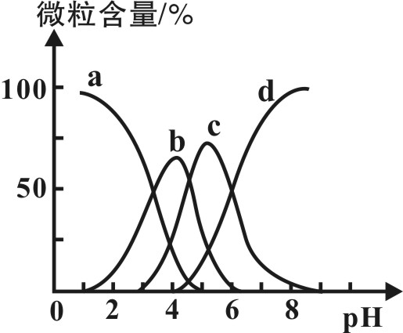
①反应的离子方程式为 ；
②为检验锅炉“钝化”处理后是否形成致密的保护膜，可往锅炉内壁刷上硫酸铜溶液。若观察到 （填现象），则保护膜致密性欠佳。
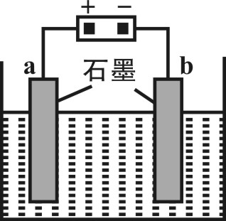
（4）柠檬酸（用H₃R表示）可用作清除锅炉水垢的酸洗剂，溶液中H₃R、H₂R－、HR^{2－}、R^{3－}的含量与pH的关系如图所示。由此可推知，0.1mol·L^{－1} Na₂HR溶液中各种阴离子浓度由大到小的排列顺序为 。
（5）用右图装置对锅炉用水（含Ca^{2＋}、Mg^{2＋}、HCO₃－）进行预处理，可有效防止水垢形成。电解时，Ca^{2＋}形成沉淀的电极反应式为 。
28．（14分）氮氧化物是环境污染物，研究氮氧化物转化有重要的意义。回答下列问题：
（1）催化转化器可使汽车尾气反应而转化：
2NO(g) +2CO(g)N₂(g)+2CO₂(g) △H
已知： N₂(g) + O₂(g)＝2NO(g) △H₁＝a kJ·mol^{－1}；
2C(s)+ O₂(g)＝2CO(g) △H₂＝b kJ·mol^{－1}；
C(s)+ O₂(g)＝CO₂(g) △H₃＝c kJ·mol^{－1}
△H＝______ kJ·mol^{－1} (用含a、b、c的代数式表示) ；
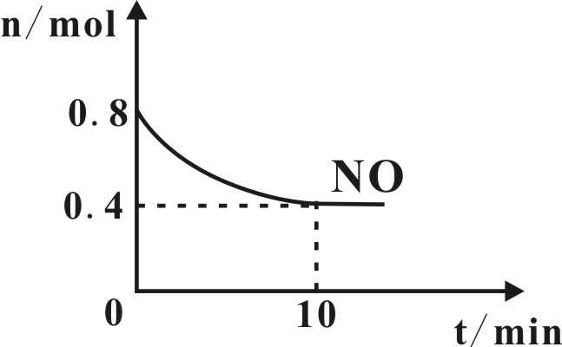
（2）T℃时，将等物质的量的NO和CO充入容积为2 L的密闭容器中发生尾气转化反应，容器中NO物质的量随时间变化如图所示。
①T℃时，该化学反应的平衡常数K= 。
②下列事实无法判断汽车尾气转化反应达到到化学平衡状态的是____________；
A．NO消耗速率等于N₂消耗速率的2倍 B．混合气体平均相对分子质量不再变化
C．体系中NO的转化率和CO的转化率相等 D．气体的密度不再变化
③已知汽车尾气转化反应的△H<0。10min后，改变下列示意图横坐标对应的反应条件，纵坐标对应的量变化关系正确的是____________。（填序号）
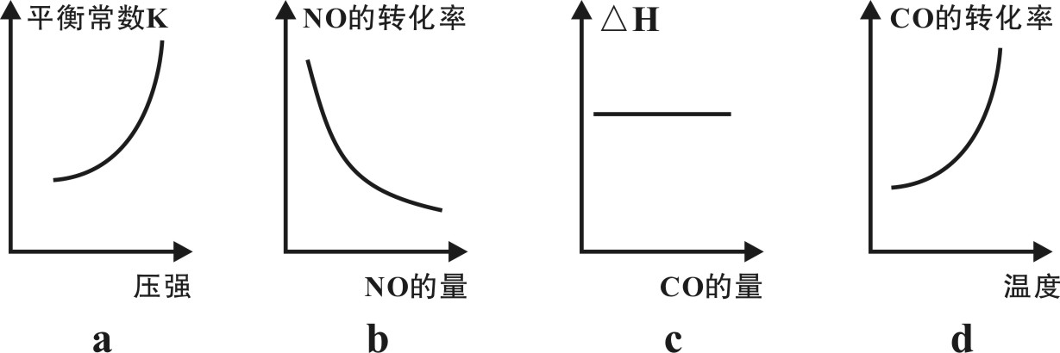
（3）碘蒸气存在能大幅度提高 N₂O 的分解速率，反应历程为：
第一步 I₂ (g)2I(g) （快反应）
第二步 I(g)+N₂O(g)→N ₂(g)+IO(g) （慢反应）
第三步 IO(g)+N₂O(g)→N₂ (g)+O₂(g)+I(g)（快反应）
实验表明，含碘时 N₂O分解速率方程 v=k·c(N₂O)·[c(I₂)] ^{0.5}（k 为速率常数）。下列表述正确的是 （填标号)。
A．N₂O分解反应中，k值与是否含碘蒸气无关
B．第二步对总反应速率起决定作用
C．第二步活化能比第三步小
D．IO为反应的中间产物
（4）碱吸收、碳还原是目前工业生产中处理氮氧化物的常用方法。
①碱吸收的常见产物为NaNO₂。常温下，pH=8的NaNO₂溶液中c(Na＋)-c(NO₂－)= mol·L^{－1}（用精确值表示）；
②碳还原法是在高温条件下将NO与NO₂混合气体与焦炭反应，生成CO₂和N₂。已知，采用碳还原法处理某工厂氮氧化物废气时，生成的CO₂与N₂的物质的量之比为4:3。则该工厂尾气中NO和NO₂的物质的量比为 。
29．（9分）右图为某植物在光合作用最适温度下测得的CO₂吸收情况。请回答下列问题。
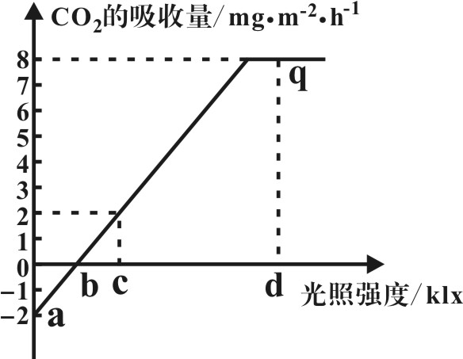
（1）光照强度为d时，植物实际光合作用速率为_____mg·m⁻²·h⁻¹，可采取______________等措施使q值上升。
（2）若白天和晚上各为12h，光照强度至少大于______（填图中的标号）时植物才能正常生长。
（3）N元素是植物生长发育的必需元素，与光合作用有关的__________等（至少写出三种）物质中均含有N元素。若把该植物培养在缺N培养液中，图中a点会上移，原因是________________。
30．（9分）下图是正常人和糖尿病人的血糖浓度变化曲线图。请回答下列问题。
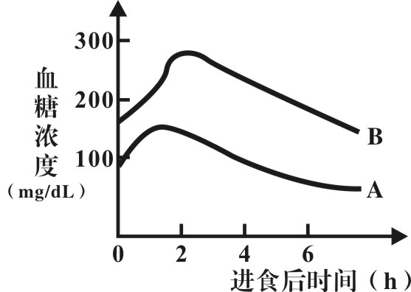
（1）正常人进食0.5小时后血糖浓度升高，血糖作用于________和______，使胰岛B细胞分泌胰岛素增加，此时肝脏细胞中发生的相关生理变化有________________，导致血糖浓度降低。因此，血糖平衡的调节方式为______________。
（2）图中曲线______表示正常人的血糖浓度变化，另一曲线表示人体感染某病毒时血糖浓度的变化，其发病机制是因为 ，使胰岛B细胞被自身的免疫细胞破坏引起糖尿病。临床上通常可抽血检测胰岛素的量来判断是否患该疾病，原因是 。

31．（9分）我国南方某地的一个稻田群落，近30年来发生了显著的变化：原来种群密度较高的青蛙现在已经很少；原来有大量的泥鳅、鳝鱼、田螺等动物现在几乎绝迹。请回答下列问题。
（1）调查稻田群落中某种蛙的密度，常采用___________法。
（2）稻田中捕食者的存在，客观上有利于被捕食者种群的发展，原因是_________________。
（3）与30年前相比，该稻田生态系统由于__________________________，因此抵抗力稳定性更________。
（4）现在有些地区发展稻田养鱼，建立“稻－萍－鱼”生态农业，稻株为浮萍、鱼提供了良好的生长繁殖环境，鱼取食稻的基部枯黄叶片、杂草、昆虫等天然饵料，鱼的粪便肥田，提高了土壤有机质，同时由于鱼的游动可增加水中的溶解氧。
①此生态农业实现了____________________的目的。
②某研究小组对生态农业中鲤鱼的能量流动情况进行了分析，结果如表（数字为能量值，单位是KJ/cm²•a），据表分析，鲤鱼同化的能量是 KJ/cm²•a．
摄入的能量 | 用于生长、发育和繁殖的能量 | 呼吸作用散失的能量 | 粪便中的能量
41.6 | 1.2 | 19.4 | 21
32．（12分）某雌雄同株的植物，因一条染色体上的某基因发生了突变，使野生性状变为突变性状。用该突变型植株进行杂交实验，结果如下表。请回答下列问题：
杂交组 | P | F1
甲 | ♀突变型×野生型♂ | 突变型︰野生型=1︰1
乙 | ♀突变型×突变型♂ | 突变型︰野生型=2︰1
（1）由题意可知，该突变性状属于 （填“显性”或“隐性”）性状。突变基因______（填“位于”或“不位于”）性染色体上，理由是： 。
（2）由乙组杂交结果推测，可能有致死或存活率下率的现象。有人推测产生乙组杂交的结果是合子致死引起的，即 致死。可以让乙组中F₁个体进行自由传粉，若后代表现型及比例为 ，则推测正确。
（3）也有人认为产生乙组杂交的结果可能是某种配子致死或存活率下降的影响。请据题作出合理假说，并设计实验予以验证（要求写出实验方案、支持假说的实验结果）
假说：__________________________________________________
实验验证：______________________________________________

（二）选考题：共45分。请考生从给出的2道物理题、2道化学题、2道生物题中每科任选一题作答，并用2B铅笔在答题卡上把所选题目的题号后的方框涂黑。注意所做题目的题号必须与所涂题目的题号一致，并且在解答过程中写清每问的小题号，在答题卡指定位置答题。如果多做则每学科按所做的第一题计分。
33．（15分）【物理—选修3-3】
（1）（5分）如图所示为一定质量的理想气体发生状态变化的P－V图象，图线1、2是两条等温线，A、B是等温线1上的两点，C、D是等温线2上的两点，图线AD、BC均与V轴平行，则下列说法正确的是_______。（填正确答案标号，选对一个得2分，选对2个得4分，选对3个得5分。每选错一个扣3分，最低得分为0分）
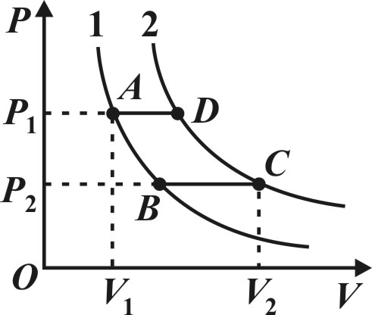
A．等温线1对应的气体温度比等温线2对应的气体温度高
B．气体从状态A变化到状态B，气体一定吸收热量
C．气体从状态B变化到状态C，气体吸收的热量比气体对外界做功多
D．气体从状态C变化到状态D，单位体积的气体分子数增大，但气体分子的平均动能不变
E．气体从状态D变化到状态A，气体放出的热量比外界对气体做功少
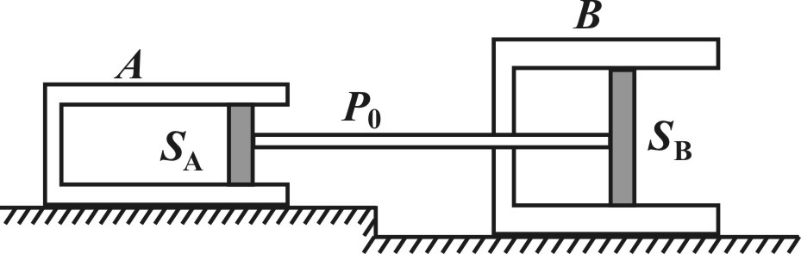
（2）（10分）如图所示，在固定的气缸A和B中分别用活塞封闭一定质量的理想气体，活塞面积之比为S_{A}：S_{B}＝1：2，两活塞与穿过B气缸底部的刚性细杆相连，活塞与气缸、细杆与气缸间摩擦不计且不漏气。初始时，A、B中气体的体积皆为V₀，A中气体压强，P₀是气缸外的大气压强（保持不变）。现对A缓慢加热，并保持B中气体的温度不变，当A中气体的压强升到$p_{A}^{'}=2P_{0}$时，求B中气体的体积V_{B}。

34．（15分）【物理—选修3-4】
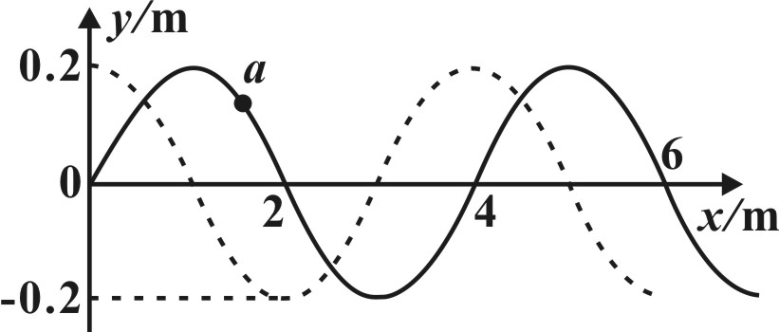
（1）（5分）如图，一列简谐横波沿x轴传播，实线为t＝0时的波形图，虚线为t＝0.1s时的波形图。若该波传播的速度为10m/s，则（ ）
A．这列波的波长为2m
B．这列波的周期为0.4s
C．这列波沿x轴负方向传播
D．t＝0时刻质点a沿y轴负方向运动
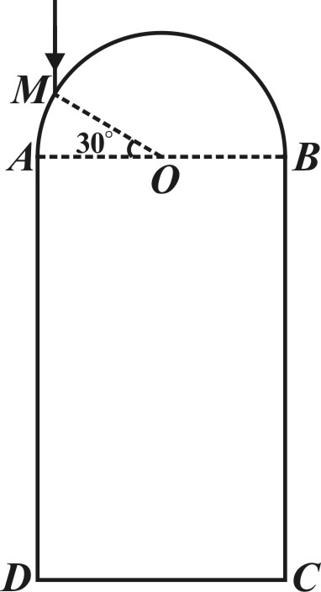
E．从t＝0时刻开始经0.2s，质点a沿x轴负方向移动2m
（2）（10分）如图所示，有一透明玻璃砖的截面，AMB部分是半径为R的半圆，O为圆心，∠MOA＝30°，ABCD是一矩形，已知玻璃砖的折射率$n=\sqrt{3}$。一光线从M点沿垂直于直径AB的方向入射，经折射后到达BC面上N点（图中未画出），已知光在真空中的传播速度为c。
①求光从M点射入玻璃砖时的折射角。
②通过计算判断该光线能否从N点射出？求光从M点传播到N点的时间t。

35．（15分）【化学—物质结构与性质】
研究含碳化合物的结构与性质，对生产、科研等具有重要意义。
（1）冠醚是由多个二元醇分子之间失水形成的环状化合物。X、Y、Z是常见的三种冠醚，其结构如图所示。它们能与碱金属离子作用，并且随着环的大小不同而与不同金属离子作用。
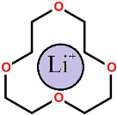
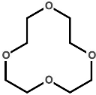
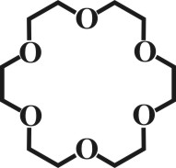
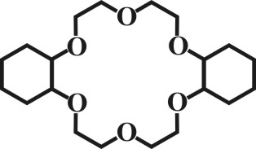
W
Y
X
Z

①Li＋与X的空腔大小相近，恰好能进入到X的环内，且Li＋与氧原子的一对孤电子对作用形成稳定结构W（如图）。
a．基态锂离子核外能量最高的电子所处能层符号为 ；
b．W中Li＋与孤对电子之间的作用属于 （选填字母标号）
A．离子键 B．共价键 C． 配位键 D．氢键 E．以上都不是
②冠醚Y能与K＋形成稳定结构，但不能与Li＋形成稳定结构。理由是 ；
③烯烃难溶于水，被KMnO₄水溶液氧化的效果较差。若烯烃中溶入冠醚Z，氧化效果明显提升。
i．水分子中氧的杂化轨道的空间构型是 ，H-O键键角 （填“>”“<”或“=”）109°28′；
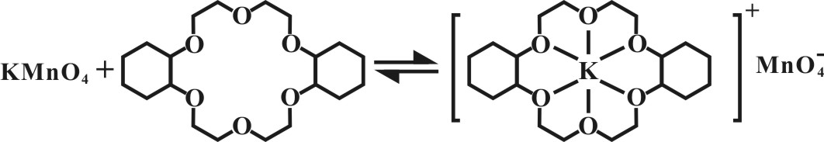
ii．已知：冠醚Z与KMnO₄可以发生右图所示的变化。加入冠醚Z后，烯烃的氧化效果明显提升的原因是 。
（2）甲烷是重要的清洁能源，其晶体结构如图所示，晶胞参数为a nm。
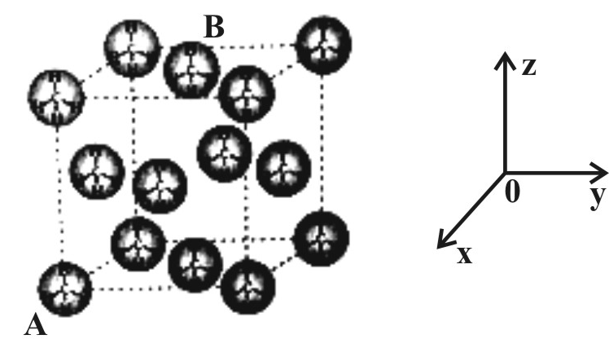
①常温常压下不存在甲烷晶体。从微粒间相互作用的角度解释，其理由是 ；
②甲烷分子的配位数为 ；
③A分子中碳原子的坐标参数为（0，0，0），则B分子的碳原子的坐标参数为 。
④甲烷晶体的密度为 （g·cm⁻³）。
36．（15分）【化学—有机化学基础】
塑化剂（DEHP）的一种合成路线如下：
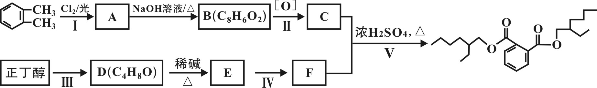
已知：①有机物分子中，同一个碳原子上连接两个羟基时不稳定，会自动脱水。
②R₁CHO+R₂CH₂CHO 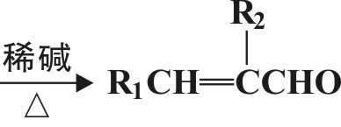 +H₂O
请回答下列问题：
（1）DEHP分子的官能团名称 ，B的名称 。
（2）反应I、Ⅳ的类型分别为 、 ；反应Ⅲ的条件 。
（3）E的结构简式 。
（4）反应V的化学方程式 ；
（5）符合下列条件的C的同分异构体共有 种，写出其中一种的结构简式 。
①遇FeCl₃溶液显紫色 ②能发生银镜反应
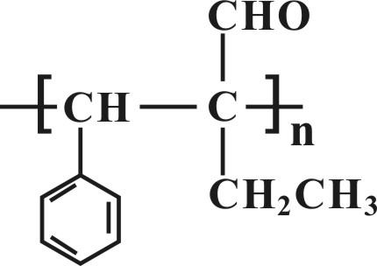
③苯环上有三个取代基 ④能与NaHCO₃反应放出CO₂气体
（6）请参考上述合成路线，以苯甲醇、正丁醇为原料，无机试剂任选，写出合成G（结构式如右）的路线流程图。合成路线流程图示例如下：
答：____________________________________________________。
37．[生物—选修1：生物技术实践]（15分）
纤维素分解菌对于环境治理和废弃物的资源化开发利用具有重大意义。研究人员从富含腐殖质的土壤样品中筛选出高效纤维素分解菌并测定其纤维素分解能力。请回答下列问题。
（1）在筛选过程中，应将土壤样品稀释液接种于以 为唯一碳源的固体培养基上，培养基中加入的KH₂PO₄和Na₂HPO₄的作用有_______________（答出两点即可）。
（2）经选择培养后的样品需接种在 的培养基上培养，在涂布接种前，随机取若干灭菌后的空平板先行培养了一段时间，这样做的目的是 。为了将分离到的菌株纯化，挑取了菌落在3块相同平板上划线，结果其中1块平板的各划线区均未见菌落生长，最可能的原因是______________。
（3）刚果红可以与纤维素形成______色复合物，但并不与纤维素降解产物纤维二糖和葡萄糖发生这种反应。研究人员将菌液接种在刚果红培养基平板中培养，长出菌落后出现大小不同的透明圈，透明圈的大小与纤维素酶的_____________有关，应选择______________的菌落即为分解纤维素能力最强的菌株。
（4）为确定得到的是纤维素分解菌，需进行发酵产纤维素酶的实验。可采用对纤维素酶分解滤纸后产生______________进行定量的测定。
38．[生物—选修3：现代生物科技专题]（15分）
科学工作者将某种海蜇的DNA分子上一段长度为5170个碱基对的片段——绿色荧光蛋白基因，转入到夹竹桃细胞中，培育出一种夜间发光的夹竹桃。培育过程如下图所示，回答有关问题。
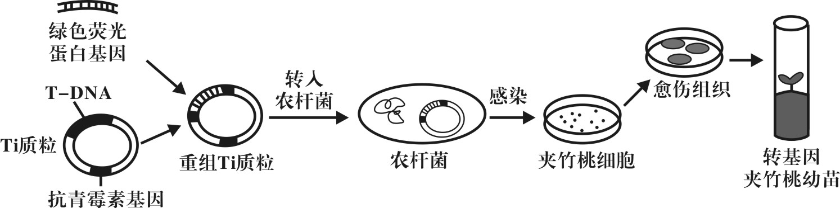
（1）构建图中的重组Ti质粒，还需用到的基因工程基本工具是 。作为受体农杆菌应 ，以方便筛选已导入重组Ti质粒的受体农杆菌。在将重组Ti质粒转入农杆菌之前，先要用Ca²⁺处理农杆菌，其目的是使其成为 细胞。
（2）图中将绿色荧光蛋白基因导入夹竹桃细胞的方法称为 。转基因夹竹桃幼苗对青霉素 （填“具有”或“不具有”）抗性，原因是 。
（3）绿色荧光蛋白基因含有__________，因此在农杆菌细胞中不能正常表达，而在夹竹桃细胞中能正常表达。
（4）夹竹桃转入了该5170个碱基对的DNA片段后能发光，也可以说明基因的本质是 。

